AIŠKINAMASIS RAŠTAS
DĖL LIETUVOS RESPUBLIKOS NEKILNOJAMOJO TURTO KADASTRO ĮSTATYMO NR. VIII-1764 7, 8, 11, 12 IR 17 STRAIPSNIŲ PAKEITIMO ĮSTATYMO IR LIETUVOS RESPUBLIKOS ŽEMĖS ĮSTATYMO NR. I-446 22 STRAIPSNIO PAKEITIMO ĮSTATYMO PROJEKTŲ

1. Įstatymo projekto rengimą paskatinusios priežastys, tikslai ir uždaviniai.
Lietuvos Respublikos nekilnojamojo turto kadastro įstatymo Nr. VIII-1764 7, 8, 11, 12 ir 17 straipsnių pakeitimo įstatymo projekto (toliau – Įstatymo projektas Nr. 1) ir Lietuvos Respublikos žemės įstatymo Nr. I-446 22 straipsnio pakeitimo įstatymo projekto (toliau – Įstatymo projektas Nr. 2) (toliau – Įstatymų projektai) tikslai:
1) Nekilnojamojo turto kadastro įstatyme yra nuostatų įpareigojančių nekilnojamųjų daiktų kadastro duomenų nustatymo, tikslinimo, nekilnojamojo daikto ribų žymėjimo nekilnojamojo turto kadastro žemėlapyje ir kitų veiksmų, susijusių su nekilnojamojo daikto kadastro duomenų įrašymu į nekilnojamojo turto kadastrą, techninius reikalvimus aptarti Nekilnojamojo turto kadastro nuostatuose (toliau – Kadastro nuostatai). Nors paminėti techniniai reikalavimai nėra ir negalėtų būti aptarti informacinių sistemų nuostatuose, tačiau įgyvendinant Nekilnojamojo turto kadastro įstatymo nuostatas galiojančiuose Kadastro nuostatuose reglamentuoti nekilnojamųjų daiktų kadastro duomenų nustatymo techniniai reikalavimai, dėl kurių Kadastro nuostatai neatitinka valstybės informacinių sistemų nuostatų struktūros ir turinio.
Apibendrinant tai, kas išdėstyta, teikiamais Įstatymų projektais siekiama, kad Kadastro nuostatai atitiktų valstybės informacinių sistemų nuostatams keliamus reikalavimus ir būtų galima Kadastro nuostatuose atsisakyti minėtų nekilnojamųjų daiktų kadastro duomenų nustatymo techninių reikalavimų reglamentavimo. Šiam tikslui pasiekti būtina pakeisti Nekilnojamojo turto kadastro įstatyme ir Žemės įstatyme galiojančias nuostatas, kurios įpareigoja Kadastro nuostatuose reglamentuoti nekilnojamųjų daiktų kadastro duomenų nustatymo techninius ir kitus reikalavimus, nesusijusius su valstybės informacinių sistemų nuostatų struktūra bei turiniu, ir nustatyti, kad minėtieji reikalavimai turi būti aptarti ne Kadastro nuostatuose, bet Vyriausybės įgaliotos institucijos (aplinkos ministro) nustatytoje tvarkoje.
2) Šiuo metu pagal Kadastro nuostatų reikalavimus parengtos žemės sklypo kadastro duomenų bylos, jei reikalingas sprendimas nustatyti ar pakeisti žemės sklypo kadastro duomenis, pateikiamos tikrinti Nacionalinei žemės tarnybai prie Aplinkos ministerijos, o kai minėto sprendimo nereikia – valstybės įmonei Registrų centrui. Toks dviejų institucijų vykdomas kadastro duomenų bylos patikrinimas nėra efektyvus, prailginantis kadastro duomenų bylos patikrinimo laiką, patikrinimas atliekamas netinkamai ir ne visa apimtimi.
Atsižvelgiant į tai, Įstatymo projektu Nr. 1 taip pat siekiama kadastro duomenų bylos patikrinimo procese atsisakyti perteklinių administracinių procedūrų ir dviejų institucijų funkcijų dubliavimo. Šiam tikslui pasiekti būtina pakeisti Nekilnojamojo turto kadastro įstatymą nustatant, kad nekilnojamojo daikto kadastro duomenų byla teikiama derinti tik nekilnojamojo turto kadastro tvarkytojui (Registrų centrui).

2. Įstatymų projektų iniciatoriai.
Įstatymų projektus parengė Seimo narys Simonas Gentvilas.

3. Kaip šiuo metu yra reguliuojami įstatymų projektuose aptarti teisiniai santykiai.
1) Šiuo metu galiojančiame Nekilnojamojo turto kadastro įstatyme nustatyta, kad nekilnojamųjų daiktų kadastro duomenų nustatymo detalią tvarką ir reikalavimus, nekilnojamojo daikto planų bei kadastro duomenų formų turinį, parengimo bei nekilnojamojo daikto kadastro duomenų bylos suformavimo tvarką, pranešimų gretimų žemės sklypų savininkams pateikimo, žemės sklypų ribos nekilnojamojo turto kadastro žemėlapyje pažymėjimo ir kitų techninių reikalavimų tvarką nustato Kadastro nuostatai. Nurodyti nekilnojamųjų daiktų kadastro duomenų nustatymo techniniai reikalavimai yra reglamentuoti Kadastro nuostatuose, taip pat vis papildomi naujomis nuostatomis (įgyvendinant tam tikrų įstatymų pakeitimus), ko pasekoje šiuo metu Kadastro nuostatai neatitinka valstybės informacinių sistemų nuostatų struktūros ir turinio.
Be kita ko, ir Žemės įstatymo 22 straipsnio 13 dalyje nustatyta, kad prie servitutų nustatymo sandorių pridedamų žemės sklypų (servitutų) planų parengimo reikalavimai turi būti aptarti Kadastro nuostatuose. Taip pat pagal šio straipsnio 14 dalį, Kadastro nuostatuose turi būti aptarta tvarka, kuria vadovaujantis matininkas turi informuoti viešpataujančiojo daikto savininką apie vietovėje nustatytus servituto padėties pasikeitimus.
2) Nekilnojamojo turto kadastro įstatymo 8 straipsnio 5 ir 6 dalyse nustatyta, kad nekilnojamųjų daiktų kadastro duomenų nustatymo detalią tvarką ir reikalavimus, nekilnojamojo daikto planų bei kadastro duomenų formų turinį ir parengimo bei nekilnojamojo daikto kadastro duomenų bylos suformavimo tvarką nustato Kadastro nuostatai. Parengtas žemės sklypo planas turi būti suderintas Kadastro nuostatuose nustatyta tvarka.
Pagal Kadastro nuostatų 65 ir 651 punktus tais atvejais, kai Nacionalinės žemės tarnybos sprendimas nustatyti ar pakeisti žemės sklypo kadastro duomenis reikalingas, matininkas parengtą nekilnojamojo daikto kadastro duomenų bylą teikia Nacionalinei žemės tarnybai, o tais atvejais, kai minėto sprendimo nereikia – nekilnojamojo turto kadastro tvarkytojui.
Įvertinus Kadastro nuostatuose nustatytus žemės sklypo kadastro duomenų bylos patikrinimo, kadastro duomenų patvirtinimo, pakeitimo Nekilnojamojo turto kadastre terminus, pažymėtina, kad žemės sklypo kadastro duomenų bylos patikros ir duomenų įrašymo/pakeitimo į Nekilnojamojo turto kadastrą proceso terminai gali siekti iki 30 darbo dienų.
Žemiau pateiktoje diagramoje pateikiami duomenys apie 2019–2023 m. patikrintus žemės sklypo kadastro duomenų bylų kiekius Nacionalinėje žemės tarnyboje ir Registrų centre.

Atlikta kadastro duomenų bylų patikrų ir išankstinių kadastro duomenų bylų/planų patikrų
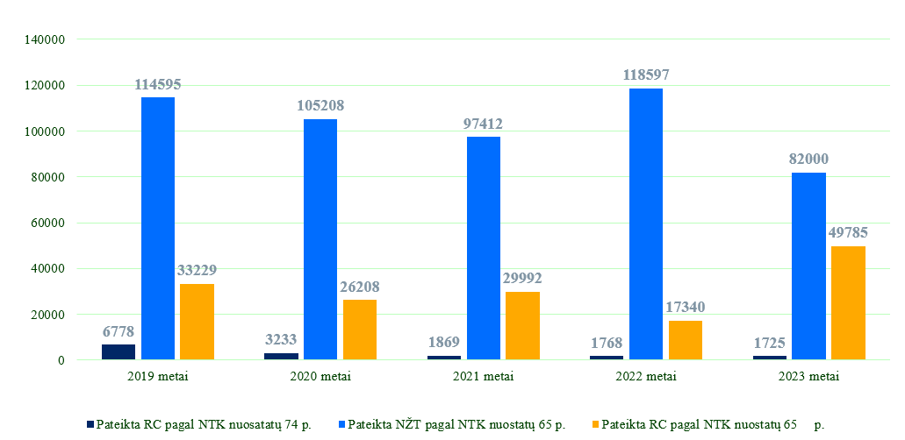

Žemiau pateiktoje lentelėje pateikiami duomenys apie 2019–2023 m. Nacionalinėje žemės tarnyboje ir Registrų centre atmestus žemės sklypo kadastro duomenų bylų kiekius.

Po kadastro duomenų bylų patikros atmestų (grąžinti taisyti) bylų skaičiai
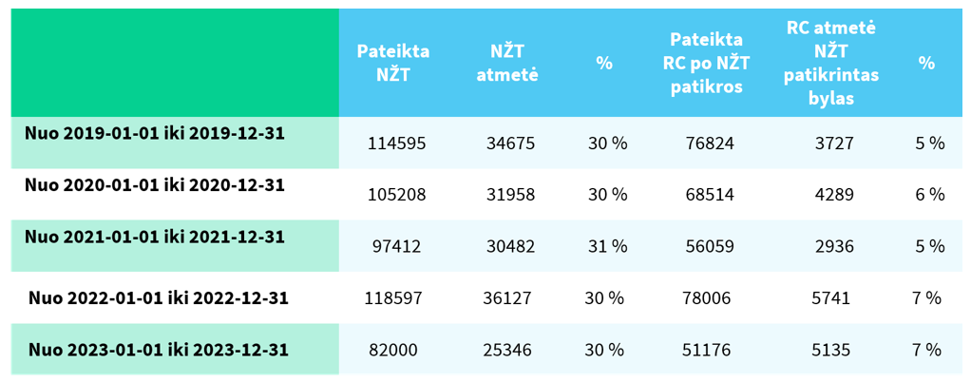
Atkreiptinas dėmesys į tai, kad statinių kadastro duomenų bylos jau ir dabar visais atvejais teikiamos tikrinti, derinti tik nekilnojamojo turto kadastro tvarkytojui – Registrų centrui. Pagal Lietuvos Respublikos statybos įstatymo 28 straipsnio 1 dalį viešojo administravimo subjekto sprendimas priimamas ar Statybos įstatymo nustatytais atvejais ir tvarka kitas statybos užbaigimo dokumentas surašomas tik pagal nekilnojamojo turto kadastro tvarkytojo suderintą statinio kadastro duomenų bylą.

4. Kokios siūlomos naujos teisinio reguliavimo nuostatos ir kokių teigiamų rezultatų laukiama.
1) Įstatymo projektu Nr. 1 siūloma pakeisti Nekilnojamojo turto kadastro įstatymą ir nustatyti, kad techniniai reikalavimai, susiję su nekilnojamųjų daiktų kadastro duomenų nustatymu, žemės sklypo ribos pažymėjimo nekilnojamojo turto kadastre, turi būti reglamentuoti ne Kadastro nuostatuose, bet Vyriausybės įgaliotos institucijos nustatytoje tvarkoje. Šiuo atveju tai bus aplinkos ministro patvirtintoje tvarkoje, kadangi nuo 2023-01-04 valstybės politikos formavimas Nekilnojamojo turto kadastro srityje priskirtas Aplinkos ministerijai.
Įstatymo projektu Nr. 2 siūloma pakeisti Žemės įstatymo 22 straipsnio 13 ir 14 dalis nustatant, kad žemės sklypų planai, kuriuose pažymimi nustatomi servitutai, rengiami ir viešpataujančiojo daikto savininkas apie vietovėje nustatytus servituto padėties pasikeitimus informuojamas ne pagal Kadastro nuostatų, bet pagal aplinkos ministro patvirtintą tvarką.
Priėmus aptartus Įstatymų projektų pakeitimus neliks priežasčių trukdančių inicijuoti Kadastro nuostatų pakeitimus, siekiant jų atitikimo Lietuvos Respublikos valstybės informacinių išteklių valdymo įstatymui ir valstybės informacinių sistemų nuostatams keliamų reikalavimų.
2) Įstatymo projektu Nr. 1 siūloma nuo 2025-01-01 nustatyti pareigą matininkams visais atvejais nekilnojamojo daikto kadastro duomenų bylas teikti tikrinti, derinti nekilnojamojo turto kadastro tvarkytojui (Registrų centrui). Tais atvejais, kai bus reikalingas viešojo administravimo subjekto (Nacionalinės žemės tarnybos vadovo) sprendimas suformuoti nekilnojamąjį daiktą, viešojo administravimo subjekto sprendimas bus priimamas tik pagal gautą nekilnojamojo turto kadastro tvarkytojo suderintą žemės sklypo kadastro duomenų bylą.
Priėmus Įstatymo projektą Nr. 1, nekilnojamojo daikto kadastro duomenų bylos tikrinimą ir derinimą atliks viena institucija, ko pasėkoje bus efektyvesnis ir trumpesnis bylos patikros procesas (savininkui ir matininkui sudaromos palankesnės galimybės gauti paslaugą, nes prašymas dėl kadastro duomenų nustatymo/patikslinimo bus teikiamas vienai institucijai ir vieną kartą, galimybė pasirinkti paslaugos atlikimo terminą ir kt.), patikra bus atliekama visa apimtimi. Taip pat bus išvengta pasitaikančių ir žemės sklypo kadastro duomenų bylas tikrinančios institucijos – Nacionalinės žemės tarnybos klaidų, kurių Registrų centro duomenimis nustatoma apie 7 proc. (žiūrėti lentelėje „Po kadastro duomenų bylų patikros atmestų (grąžinti taisyti) bylų skaičiai“), kas dar prailginą žemės sklypo kadastro duomenų patikrinimo ir įrašymo į Nekilnojamojo turto kadastrą procesą.

5. Numatomo teisinio reguliavimo poveikio vertinimo rezultatai (jeigu rengiant įstatymų projektus toks vertinimas turi būti atliktas ir jo rezultatai nepateikiami atskiru dokumentu), galimos neigiamos priimtų įstatymų pasekmės ir kokių priemonių reikėtų imtis, kad tokių pasekmių būtų išvengta.
Neigiamų pasekmių nenumatoma.

6. Kokią įtaką priimti įstatymai turės kriminogeninei situacijai, korupcijai.
Priimti Įstatymų projektai neigiamos įtakos kriminogeninei situacijai ir korupcijai neturės.

7. Kaip įstatymų įgyvendinimas atsilieps verslo sąlygoms ir jo plėtrai.
Įstatymų projektų įgyvendinimas verslo sąlygoms ir jo plėtrai neigiamos įtakos neturės.

8. Ar įstatymo projektas neprieštarauja strateginio lygmens planavimo dokumentams?
Įstatymų projektai strateginio lygmens planavimo dokumentams neprieštarauja.

9. Įstatymų inkorporavimas į teisinę sistemą, kokius teisės aktus būtina priimti, kokius galiojančius teisės aktus reikia pakeisti ar pripažinti netekusiais galios.
Pakeisti reikės Lietuvos Respublikos Vyriausybės 2002 m. balandžio 15 d. nutarimą Nr. 534 „Dėl Lietuvos Respublikos nekilnojamojo turto kadastro nuostatų patvirtinimo“.

10. Įstatymo projekto atitiktis Valstybinės kalbos, Teisėkūros pagrindų įstatymų reikalavimams, sąvokų ir terminų įvertinimas.
Įstatymų projektai parengti laikantis Lietuvos Respublikos valstybinės kalbos įstatymo, Lietuvos Respublikos teisėkūros pagrindų įstatymo reikalavimų ir atitinka bendrinės lietuvių kalbos normas. Įstatymų projektuose naujų sąvokų nenustatoma.

11. Įstatymo projekto atitiktis Žmogaus teisių ir pagrindinių laisvių apsaugos konvencijos nuostatoms ir Europos Sąjungos teisei.
Įstatymų projektai neprieštarauja Europos žmogaus teisių ir pagrindinių laisvių apsaugos konvencijos nuostatoms ir Europos Sąjungos dokumentams.

12. Įstatymui įgyvendinti reikalingi įgyvendinamieji teisės aktai, juos priimti turintys subjektai.
Įstatymams įgyvendinti įgyvendinamųjų teisės aktų priimti nereikės.

13. Kiek valstybės, savivaldybių biudžetų ir kitų valstybės įsteigtų fondų lėšų prireiks įstatymams įgyvendinti, ar bus galima sutaupyti (pateikiami prognozuojami rodikliai einamaisiais ir artimiausiais 3 biudžetiniais metais).
Įstatymų projektams įgyvendinti, nereikės valstybės biudžeto lėšų.

14. Įstatymų projektų rengimo metu gauti specialistų vertinimai ir išvados
Specialistų vertinimų ir išvadų negauta.

15. Reikšminiai žodžiai, kurių reikia šiems projektams įtraukti į kompiuterinę paieškos sistemą, įskaitant Europos žodyno „Eurovoc“ terminus, temas bei sritis.
Reikšminių įstatymų projektų žodžių nėra.

16. Kiti, iniciatorių nuomone, reikalingi pagrindimai ir paaiškinimai.
Nėra.

Lietuvos Respublikos Vyriausybės 2002 m. balandžio 15 d. nutarimas Nr. 534 „Dėl Lietuvos Respublikos nekilnojamojo turto kadastro nuostatų patvirtinimo“.

